PFE IT6 — SOC Intelligent basé sur ELK + IA
Données d'entraînement et de test — Module NIDS (MD_4)
Description des trois sources d'entraînement (NetFlow, CICFlowMeter, Zeek/IoT-23) et des sept scénarios de test externes : définition, contenu, attaques présentes, volumes normal/attaque et visualisations.

Sommaire
1. Vue d'ensemble du pipeline de données
2. Données d'entraînement
2.1 NetFlow (BigFlow-NIDS-V2)
2.2 CICFlowMeter (CICIDS2017 + CICIDS2018)
2.3 Zeek (IoT-23)
2.4 Synthèse graphique
3. Données de test (validation externe)
3.1 à 3.7 — Test 1 à Test 7
3.8 Synthèse graphique

1. Vue d'ensemble du pipeline de données
Le modèle NIDS (MD_4) est entraîné sur des données réelles combinant trois sources de capture réseau différentes, chacune convertie vers un schéma canonique commun via un adaptateur dédié (commun/adapters/), avant d'être fusionnées et scindées en un jeu d'entraînement (80%) et un jeu de test interne (20%), stratifié par source et par label.
Source | Fichier(s) brut(s) | Lignes totales | Rôle
NetFlow | BigFlow-NIDS-V2.csv (échantillon stratifié) | 942 060 | Entraînement + test interne
CICFlowMeter | 8 fichiers CICIDS2017 + 4 fichiers CICIDS2018 | 3 241 733 | Entraînement + test interne
Zeek | CTU-IoT-Malware-Capture-3-1 (IoT-23) | 156 103 | Entraînement + test interne
Total combiné : 4 339 896 lignes canoniques, scindées en 3 471 916 lignes d'entraînement (combined_train.pkl) et 867 980 lignes de test interne (combined_test.pkl), stratifiées source × label.
Remarque de cohérence : CICIDS2018 (410 990 lignes) a été fusionné dans la source cicflowmeter et fait donc partie du jeu d'entraînement — il ne s'agit pas d'un jeu totalement disjoint pour le Test 4 (voir section 3.4). La mesure de généralisation réellement disjointe sur CICIDS2018 est produite séparément par validate_2018_holdout.py.

2. Données d'entraînement
Les trois sources ci-dessous sont combinées pour former le jeu d'entraînement (3 471 916 lignes). Chaque source apporte une diversité de format et de type d'attaques différente — c'est cette diversité qui a motivé la conception du schéma canonique à deux paliers (voir la présentation du projet pour le détail architectural).

2.1 NetFlow (BigFlow-NIDS-V2)
Définition : NetFlow-v9 est un protocole d'export de flux développé par Cisco. Contrairement à une capture paquet par paquet, une sonde NetFlow agrège chaque connexion réseau (5-tuple : IP source/destination, ports, protocole) en un seul enregistrement résumé (octets, paquets, durée, indicateurs TCP), envoyé périodiquement à un collecteur.
Contenu utilisé : fichier BigFlow-NIDS-V2.csv (~14 Go, 66 millions de lignes au total), échantillonné de façon stratifiée pour l'entraînement (taux de sondage différencié normal/attaque, graine fixe pour la reproductibilité). Volume final retenu : 942 060 lignes.
Attaques contenues (29 libellés bruts observés) :
Analysis, Backdoor, Bot, Brute_Force_-Web, Brute_Force_-XSS, DDOS_attack-HOIC, DDOS_attack-LOIC-UDP, DDoS, DDoS_attacks-LOIC-HTTP, DoS, DoS_attacks-GoldenEye, DoS_attacks-Hulk, DoS_attacks-Slowloris, Exploits, Fuzzers, Generic, Infilteration, Reconnaissance, SQL_Injection, SSH-Bruteforce, Shellcode, Theft, Worms, injection, mitm, password, ransomware, scanning, xss.
Ces libellés bruts, hétérogènes en casse et en granularité (reflet de plusieurs jeux de données sources agrégés dans ce fichier), sont ramenés aux 5 catégories du projet via commun/mapping_attaques.py avant l'entraînement du palier 2.
Normal | Attaque | Total
459 168 | 294 480 | 753 648

2.2 CICFlowMeter (CICIDS2017 + CICIDS2018)
Définition : CICFlowMeter est un outil open-source (Canadian Institute for Cybersecurity, UNB) qui reconstruit des flux biflow à partir de captures .pcap et calcule ~80 statistiques par flux (durée, octets/paquets par direction, inter-arrivées IAT, tailles min/max, compteurs de flags TCP). C'est la source qui fournit le palier 2 (features étendues) le plus richement.
Contenu utilisé : 8 fichiers CICIDS2017 (Monday à Friday, incluant DDoS, PortScan, WebAttacks, Infiltration) totalisant 2 830 743 lignes, fusionnés avec 4 fichiers CICIDS2018 (410 990 lignes) après renommage des colonnes (nomenclature abrégée différente) et filtrage des lignes corrompues (en-têtes répétés en milieu de fichier). Volume final : 3 241 733 lignes.
Attaques contenues (libellés bruts principaux, par volume décroissant) :
DoS Hulk (231 073), PortScan (158 930), DDoS (128 027), Bot (51 966), SSH-Bruteforce (50 000), FTP-BruteForce (50 000), Infilteration (50 000, CICIDS2018), DoS attacks-GoldenEye (40 000), DoS attacks-Slowloris (10 990), DoS GoldenEye (10 293), FTP-Patator (7 938), SSH-Patator (5 897), DoS slowloris (5 796), DoS Slowhttptest (5 499), Web Attack Brute Force (1 507), Web Attack XSS (652), Infiltration (36, CICIDS2017), Web Attack SQL Injection (21), Heartbleed (11).
Normal | Attaque | Total
1 946 477 | 646 909 | 2 593 386

2.3 Zeek (IoT-23)
Définition : Zeek (anciennement Bro) est un moteur d'analyse de trafic réseau qui produit des journaux structurés, dont conn.log — un enregistrement biflow par connexion (adresses, ports, protocole, octets/paquets par direction, durée, et un champ history encodant la présence des flags TCP par direction).
Contenu utilisé : CTU-IoT-Malware-Capture-3-1 (IoT-23, Stratosphere Laboratory / CTU University), capture d'un botnet Muhstik infectant un Raspberry Pi. Volume : 156 103 lignes. C'est la seule source majoritairement composée d'attaques (le trafic normal y est rare — un appareil IoT compromis communique presque en continu avec son C&C ou scanne).
Attaques contenues (3 libellés bruts) :
PartOfAHorizontalPortScan (145 597), Attack (5 962), C&C (8).
Normal | Attaque | Total
3 629 | 121 253 | 124 882
Déséquilibre extrême (97% d'attaque) : c'est précisément ce déséquilibre par source qui a motivé la pondération par source (class_weight) à l'entraînement du modèle actuel — voir la présentation du projet, section « Entraînement & résultats IA ».

2.4 Synthèse graphique — données d'entraînement
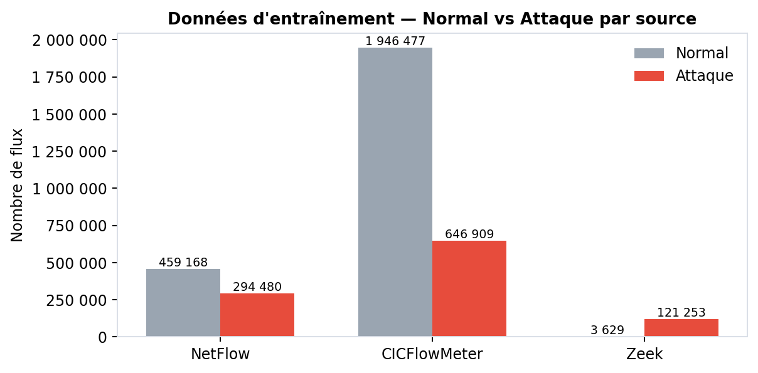
Volumes normal/attaque par source. Note l'inversion pour Zeek : c'est la seule source où l'attaque domine largement le normal.
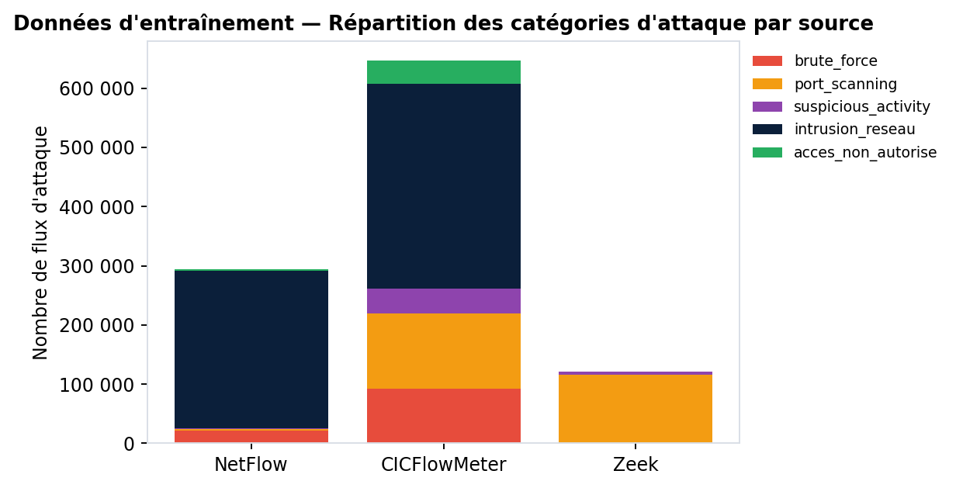
Répartition des 5 catégories d'attaque par source. intrusion_reseau domine NetFlow et CICFlowMeter ; port_scanning domine très largement Zeek (scan horizontal caractéristique d'un botnet cherchant de nouvelles cibles).

3. Données de test (validation externe)
Les modèles déjà entraînés (aucun réentraînement) sont rejoués sur 7 scénarios construits à partir de fichiers publics réels, dans la mesure du possible jamais vus à l'entraînement — preuve de généralisation, pas un simple contrôle interne. Quand un recouvrement partiel avec le train a été détecté, il est signalé explicitement ci-dessous plutôt que masqué.

3.1 Test 1 — CICIDS2017 (contrôle de cohérence)
8 fichiers CICIDS2017 combinés (mêmes fichiers que ceux utilisés à l'entraînement pour la portion CICFlowMeter — ce test mesure donc une cohérence interne, pas une généralisation).
Normal | Attaque | Total | % Attaque
2 273 097 | 557 646 | 2 830 743 | 19.7%
Catégories d'attaque : 5 catégories représentées : intrusion_reseau (381 372), port_scanning (158 930), brute_force (15 342), suspicious_activity (1 966), acces_non_autorise (36, très rare).

3.2 Test 2 — IoT-23 Capture-20-1
Capture IoT-23 jamais vue à l'entraînement (le modèle zeek n'a vu que Capture-3-1). Échantillon minuscule côté attaque.
Normal | Attaque | Total | % Attaque
3 193 | 16 | 3 209 | 0.5%
Catégories d'attaque : 16 attaques seulement — trop peu pour une répartition par catégorie significative.

3.3 Test 3 — IoT-23 Capture-48-1 (Mirai)
Capture jamais vue, botnet Mirai à grande échelle : scan de ports massif + trafic C&C.
Normal | Attaque | Total | % Attaque
3 734 | 3 390 604 | 3 394 338 | 99.9%
Catégories d'attaque : port_scanning très largement dominant (3 387 007), suspicious_activity marginal (3 597) ; les 3 autres catégories absentes de cet échantillon.

3.4 Test 4 — CICIDS2018 + IoT-23 combinés
40 000 flux combinant une portion CICIDS2018 (34 000, cicflowmeter) et une portion IoT-23 Capture-48-1 rééchantillonnée (6 000, zeek), construits pour représenter les 5 catégories à parts égales. Attention : la portion CICIDS2018 recouvre largement l'entraînement (CICIDS2018 y a été fusionné, voir section 1) — la mesure de généralisation fiable sur cette portion est produite séparément par validate_2018_holdout.py.
Normal | Attaque | Total | % Attaque
10 000 | 30 000 | 40 000 | 75.0%
Catégories d'attaque : 5 catégories, exactement 6 000 exemples chacune (construction équilibrée délibérée).

3.5 Test 5 — BigFlow-NIDS-V2 (4 derniers millions de lignes)
Bloc de fin du même fichier que l'entraînement — échantillonnage sur tout le fichier au train, donc pas un holdout strict, mais un contrôle sur un large volume réel.
Normal | Attaque | Total | % Attaque
1 926 539 | 2 073 461 | 4 000 000 | 51.8%
Catégories d'attaque : 5 catégories représentées, intrusion_reseau dominant (1 693 914) ; acces_non_autorise reste la plus rare mais exploitable ici (33 678 exemples).

3.6 Test 6 — IoT-23 Capture-1-1 (malware « Hide and Seek »)
Capture jamais vue, famille de malware différente de celles du train/Test2/Test3. Premier test zeek avec un vrai volume de trafic normal.
Normal | Attaque | Total | % Attaque
469 275 | 539 473 | 1 008 748 | 53.5%
Catégories d'attaque : port_scanning quasi exclusif (539 465 sur 539 473) — les 4 autres catégories négligeables sur cette capture.

3.7 Test 7 — Compatibilité Filebeat/ECS
Nature différente des 6 tests précédents : pas un nouveau jeu de données mais une validation de bout en bout que le module Filebeat Zeek (qui renomme les champs natifs en nommage ECS) est correctement géré par zeek_adapter.py. Rejoue les données de Test 2 (3 209 flux) et Test 4 (40 000 flux) reconstruites en forme Filebeat/ECS.
Résultat : taux d'événements scorés 0%→100% après correctif, accord prédictions natif vs ECS = 100,00%, accord avec la vérité terrain = 99,91% dans les deux formes — router par Filebeat/ECS ne change rien au résultat final.

3.8 Synthèse graphique — données de test
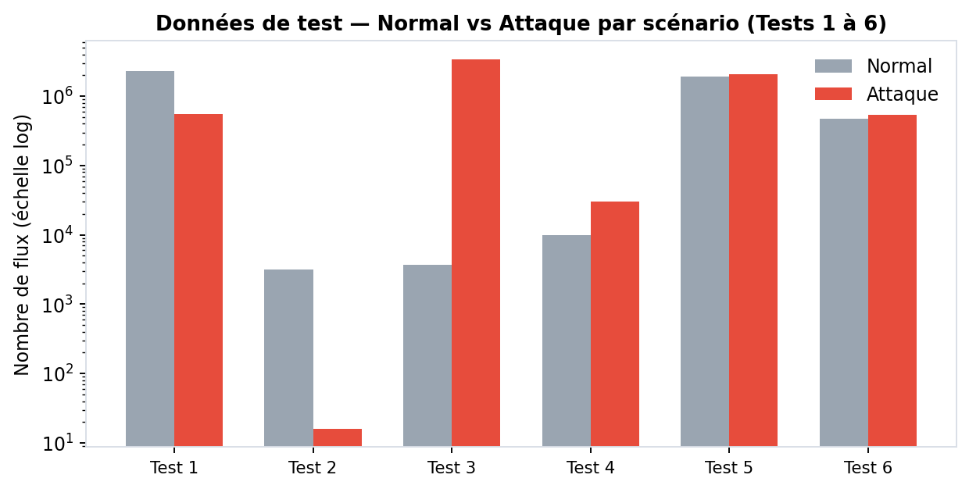
Normal vs Attaque par scénario (échelle logarithmique, vu l'écart de volume de 16 à plus de 4 millions de flux selon les tests).
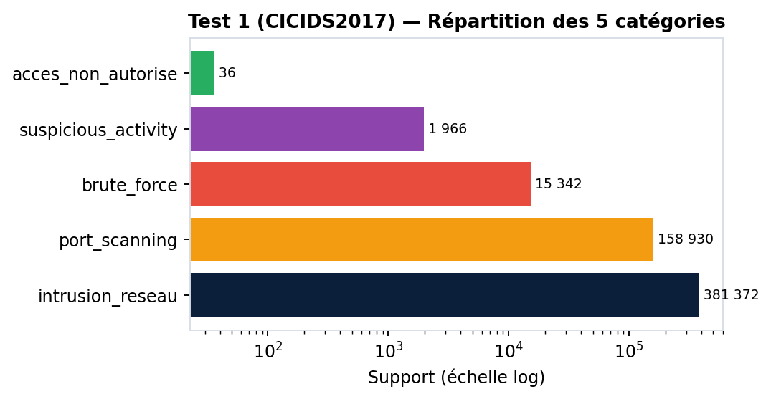
Test 1 : répartition des 5 catégories (échelle log) — acces_non_autorise reste anecdotique (36 exemples) sur ce jeu.
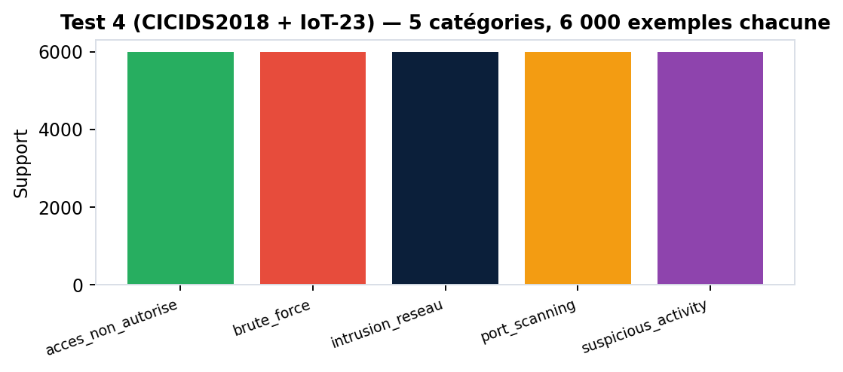
Test 4 : répartition strictement égale des 5 catégories (construction délibérée pour évaluer chaque catégorie équitablement).

